Реализация проекта.
«Развитие растения из семени».

Проект, который был осуществлен с 12 октября 2017 года по 14 ноября 2017 года, можно охарактеризовать как исследовательский. В проекте принимали следующие учащиеся 5 класса.

Авторы и исполнители проекта «Развитие растения из семени».

Остапович Алена.
Объект изучения фасоль 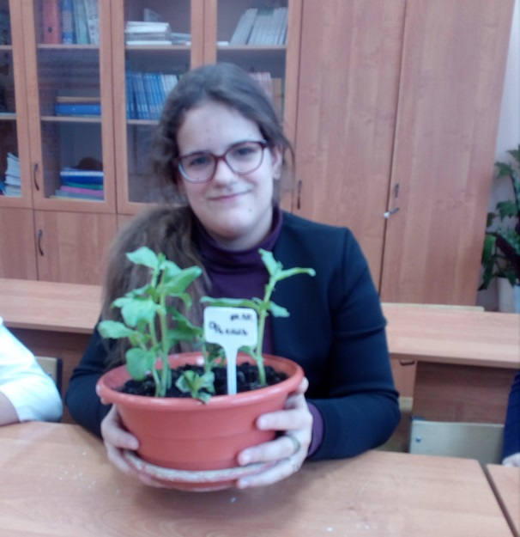
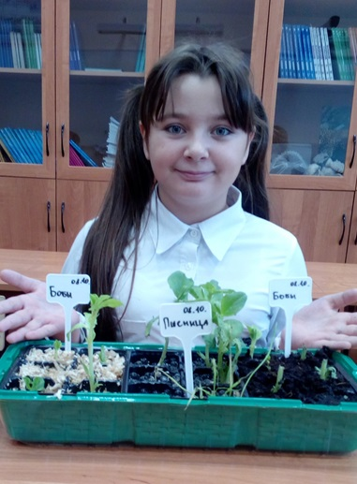

Диасамидзе Мила. Объект изучения фасоль и кабачки.

Петрушина Маша. Объект изучения огурец сорта «Пекинский»

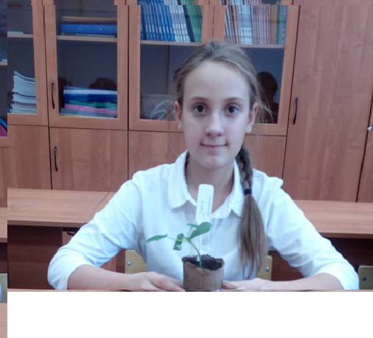

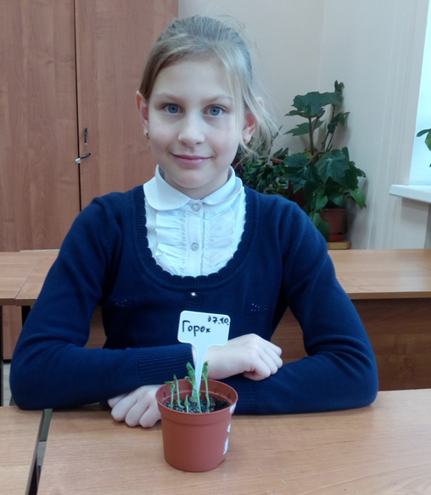
Семенова Таня. Объект изучения горох

ШепельИра. Объект изучения горох сорта «Сахарный».
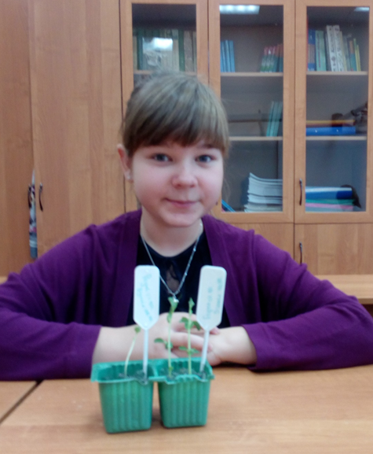
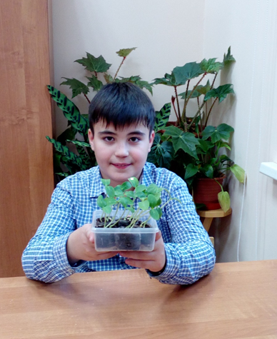

Семернин Андрей.
Объект изучения огурец сорта «Зазуля»
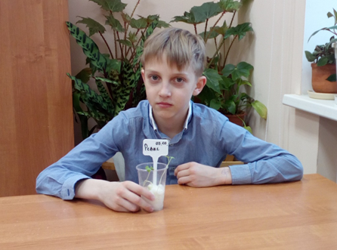

Голубков Руслан. Объект изучения редис.

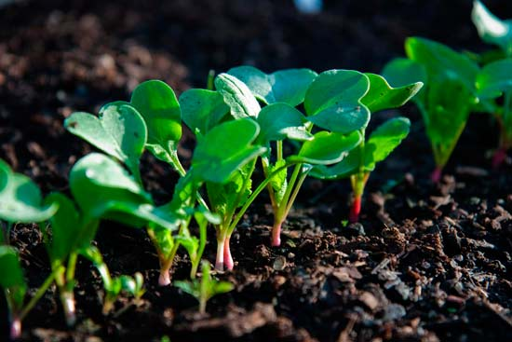

Руководитель проекта:

Засосова Лилия Анатольевна

Этапы реализации проекта:
- введение в проект (06 октября 2017года)
- индивидуальная работа в проекте (07 октября 2013 года –14 ноября 2017 года)
- оформление и представление наблюдений в виде дневников наблюдений (9 ноября 2017 года)
- создание коллективного проекта (14-17 ноября 2017 года)
На первом этапе была выбрана тема проекта, после обсуждения ситуации выявлена гипотеза, выбраны участники проекта.
На втором этапе осуществлялась самостоятельная работа участников проекта по своим индивидуальным задачам. Для поиска необходимой информации использовались Интернет–ресурсы, библиотечный фонд.
На третьем этапе представлены результаты своих наблюдений в виде дневников наблюдений. Участники проекта рассказали о своих наблюдениях классу.
На четвертом этапе все результаты были сведены в единое целое и оформлены в виде проектной работы.
На пятом этапе была проведена подготовка к защите проекта.

Теоретическая часть проекта.
Приобретение новых знаний.

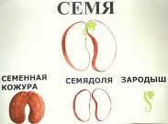
Работая над проектом, мы узнали много нового о растениях. Мы узнали, как устроено семя. Оно состоит из семенной кожуры, семядолей и зародыша. Семенная кожура защищает семя от повреждений и высыхания. В семядолях содержатся питательные вещества для зародыша. А зародыш дает жизнь новому растению.
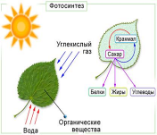
Мы узнали, что такое фотосинтез.
Фотосинтез происходит в листьях растений. Углекислый газ, содержащийся в воздухе, проникает в лист. Вода и минеральные вещества поступают из почвы в корни и дальше по стеблям в листья растения. В листьях есть зеленый пигмент хлорофилл, который поглощает солнечный свет.
Под действием солнечного света в листьях начинаются химические превращения. Из углекислого газа, воды и минеральных веществ растение само создает себе пищу и поэтому растет. А самое главное, что в процессе этих химических превращений растение выделяет кислород, который необходим всем нам для дыхания. Без кислорода все живое погибнет. Поэтому ФОТОСИНТЕЗ – это процесс, от которого зависит вся жизнь на Земле.
На уроке биологии учитель нам объяснила, что семена – это живые растительные организмы, в которых обмен веществ не прекращается на продолжении всей их жизни.
Абиотические факторы необходимы, чтобы обеспечить правильное течение обмена веществ в семенах, при котором сохранились бы их всхожесть и энергия прорастания, и улучшались бы другие качества.

1.Условия прорастания семян.
Прорастание семян начинается с поглощения ими воды: они набухают. Набухают как всхожие, так и невсхожие семена. Набухшие невсхожие семена загнивают, а всхожие - прорастают. Вода активизирует вещества, способствующие превращению нерастворимого крахмала (запасного вещества) в растворимую глюкозу, которая перемещается в зону роста, клетки зародыша начинают делиться и увеличиваться в размерах.
Первый видимый признак роста – появление корешка. Он прорывает кожуру семени, растет вниз, закрепляя семя в почве. Затем появляется почка – зародышевый побег.
Вопрос: Какие же условия необходимы для того, чтобы семя проросло?
Попробуем провести исследование.
Цель нашего исследования «Изучение условий прорастания семян»
Мы предположили, что семени для прорастания необходимы: вода и воздух, тепло, почва, пища, свет
1.1.Исследуем необходимость воды и воздуха
для прорастания семян

Для этого: в первый стакан поместили сухие семена редиса, во втором – семена чуть залили водой так, чтобы им был доступ воздуха, в третьем – семена залили водой, наполнив стакан до половины, так, чтобы слой воды не пропускал воздух к семенам.
Спустя шесть дней, обнаружили: в первом стакане семена остались без изменений, во втором – у семян появились корешки, в третьем – семена погибли без доступа воздуха, загнили.
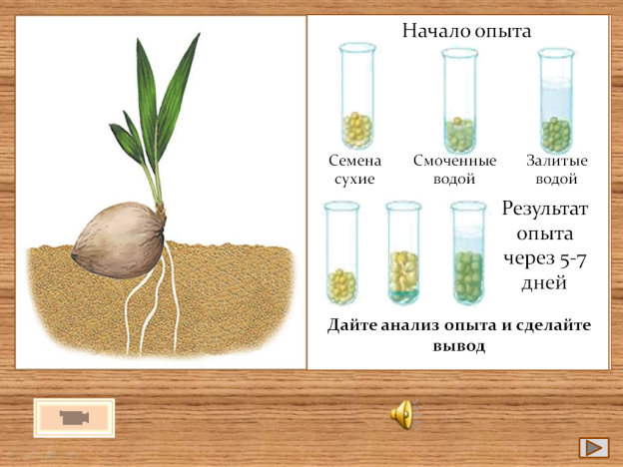
Из эксперимента можно сделать вывод, что семена прорастают в присутствии воды при доступе воздуха. Вода необходима для растворения запасных питательных веществ, содержащихся в семени (в эндосперме или семядолях) для первоначального роста зародыша.
Вода вытеснила из стакана воздух, необходимый семенам для дыхания. Семенам разных растений необходимо разное количество воздуха и воды.
Например, семена риса прорастают даже под водой при очень маленьком количестве воздуха. После посева риса поле заливают водой. Семена большинства цветковых растений нуждаются в обилии воздуха и под водой не прорастут.
1.2.Исследуем необходимость тепла
для прорастания семян.
Одним растениям для прорастания их семян нужно много тепла, другие прорастают при достаточно низких температурах. Например, семена огурца, тыквы, перца прорастают при температуре +15 +18 градусов по Цельсию (это теплолюбивые растения). Семена гороха, редьки, укропа могут всходить при температуре +2 градуса по Цельсию (это холодостойкие растения). Эксперимент с теплолюбивым растением – тыквой.
Одну часть семян поместили в теплое место при температуре +20 градусов, другую – в прохладное, при температуре +5 градусов.
Спустя пять дней наблюдали: в тепле семена быстро дали корешки, затем стебельки, а семена, находившиеся в прохладном месте, лишь слабо «проклюнулись»
Вопрос: Какие условия необходимы для прорастания семян?
Ответ: Вода, воздух и тепло.
Это факторы неживой природы называются абиотические факторы.
Размер проростка зависит от запаса питательных веществ в семени. Чем больше веществ, тем крупнее проросток.
1.3.Исследуем - как влияет глубина заделки семян в почву.
Для эксперимента мы взяли семена бобов и посадили их в почву на разную глубину. В первом стакане семя поместили на глубину большую, чем требуют правила заделки, во втором – по правилам заделки на глубину до трех сантиметров. В первом случае семя дольше по времени всходило, во втором – быстрее и проросток развивался быстрее.
Глубина заделки зависит от:
Размера семени:
А. мелкие семена заделывают в почву не очень глубоко на глубину 1-2 см, это семена таких растений, как лук, репа.
Б. средние семена заделывают в почву на глубину 2-4 см, это семена таких растений, как редис, огурцы
В. крупные семена заделывают в почву на глубину 4-5 см, это семена фасоли, гороха.
Вопрос: Зависит ли прорастание семян и рост растения от структуры почвы?
Ответ: да.
В песчаную почву семена сеют глубже, чем в плотную глинистую, т.к. песчаная почва более рыхлая, чем глинистая, она быстрее теряет влагу и высыхает. В глинистой почве влаги достаточно, но уже на небольшой глубине в ней очень мало воздуха. В глинистой почве проросткам трудно пробиваться на поверхность к свету.
Этапы прорастания семян:
1 этап – Поглощение воды
2 этап – Набухание семян
3 этап – Увеличение размеров. Деление клеток.
4 этап – Появление корешка.
5 этап – Появление зародышевого побега.
На заключительном этапе основное внимание было уделено коллективному анализу проведенных дел и созданию проекта.
Из эксперимента можно сделать вывод: при проращивании семян необходимо учитывать температурные условия, знать при какой температуре прорастают те или иные семена.
Заключение:
Итак, для прорастания семян необходимы: вода, воздух, тепло, питательные вещества семени, а чтобы получить хороший урожай, надо соблюдать сроки посева и глубину заделки семян, которая зависит от размера семян и свойств почвы.

2.Эффективные методы проращивания семян
в домашних условиях.
Проращивание семян – это целая наука. Для того, чтобы они смогли вырасти намного быстрее, можно применять разные методы, которые учитывают сроки прорастания, особенности посевного материала и условия, необходимые для того, чтобы они проросли.
2.1. Использование гидрогеля в качестве субстрата
Гидрогель - в виде шариков или гранул, полимерный материал, который давно и с успехом используется во многих странах, полимер изменяется в размерах до 10-15 раз от первоначального размера. Основной особенностью продукта, является способность впитывать и удерживать в своей структуре большой объем воды и впоследствии отдавать ее корням растения по мере необходимости.
Добавив в землю гидрогель, создаётся доступный для корней запас воды и удобрений, при этом сокращается частота и объём полива, а удобрения не обжигают корни растениям
Гидрогель –это влагоудерживающее вещество, способное абсорбировать и накапливать большие количества воды. Грунт, в который внесен гидрогель из расчета 30 гр. на 1 м кв., в два раза больше удерживает влагу.
Благодаря своей структуре, кристаллы гидрогеля улучшают характеристики самых разных почв:
глинистые почвы становятся более рыхлыми, а сыпучие – комковатыми. Растения, выращиваемые с использованием гидрогеля, даже в самую сильную жару достаточно поливать раз в неделю или реже.
На сегодняшний день сфера применения гидрогеля выглядит так:
  - Гидрогель – добавка в почву для удержания влаги,
  - Гидрогель – среда для содержания растений,
  - Гидрогель – средство для транспортировки растений.

Экспериментальная часть с применением гидрогеля.
- Гидрогель мы развели в холодной воде в пропорции 10 мг гранул на 1 литр воды.
- Через 8-12 часов гель полностью впитал в себя воду, и образовалось так называемое "желе", которое послужило заменителем почвы для рассады.
- Далее гидрогель перенесли в емкость для посадки рассады (в этих целях мы использовали простые пластмассовые стаканчики либо пластиковые контейнеры). Семена овса и пшеницы посеяли на поверхность геля в произвольном порядке. Далее каждое семечко углубляют внутрь гидрогелевой массы на 0.2-0,5 см. Через 5-7 дней появились первые проростки
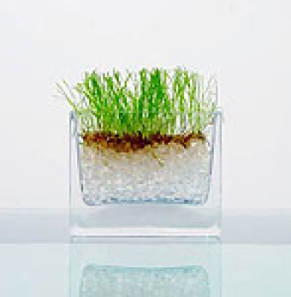

2.2. Использование древесных опилок в качестве субстрата

При выращивании рассады вторым по важности вопросом, после выбора семян, является вопрос подбора качественного субстрата (или грунта). В магазинах предложен огромный его выбор, однако недорогой субстрат для рассады можно сделать своими руками из опилок.
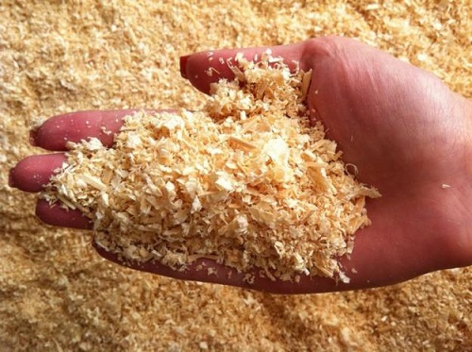

Преимущества и недостатки субстрата из опилок
Субстрат из опилок используют для проращивания семян. Ведь опилки намного лучше пропускают воздух и влагу, а это значит, что для развития мощной корневой системы будущей рассады будут созданы идеальные условия. К тому же из опилок рассаду легко пересаживать, не причиняя ей повреждений.
Единственным минусом такого субстрата является то, что рассаду в нем выращивают до определенного момента. На этапе проращивания семян опилки просто незаменимы. Но, когда на всходах появятся первые настоящие листочки, рассада нуждается в пересадке.
Это связано с тем, что опилки не содержат никаких питательных элементов. Они не смогут полноценно заменить грунт или почвосмесь.
Всходы в опилках растут, используя запасы полезных веществ, заложенных в семени. После прорастания семечка его собственные витаминные запасы исчерпываются, и для дальнейшего роста рассаду пересаживают в питательную почву.

Экспериментальная часть с применением древесных опилок.
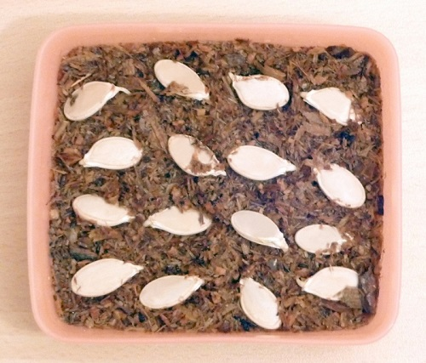
Перед посадкой семян мы опилки предварительно увлажнили. Затем сделали следующее:
- В подходящую емкость (контейнер, горшок или ящичек) насыпали слой опилок.
- Посадили семена.
- Сверху присыпали увлажненными опилками.
- 2-3 раза в неделю ( иногда и чаще) контролировали влажность семян.
- Емкость с опилками прикрыли полиэтиленовым пакетом (не закрывая ее полностью) и поставили в теплое место.
С появлением первых всходов контейнер перенесли в более прохладное место и сняли с него пакет.
Как только у рассады сформировались первые настоящие листики, ее пересадили в подготовленный грунт по отдельным горшочкам. Полностью выращивать растение в опилках недопустимо,- только на стадии прорастания ,так как опилки являются разрыхлителем и не дают питательных веществ. А развитие зародыша происходит лишь за счет собственного запаса питательных веществ семени – эндосперма.

2.3. Использование торфяных таблеток в качестве субстрата
С наступлением весны дачники-любители начинают заниматься подготовкой рассады. Чтобы упростить этот процесс, сэкономить время и улучшить качество ростков, можно посеять семена в контейнеры из прессованного торфа. 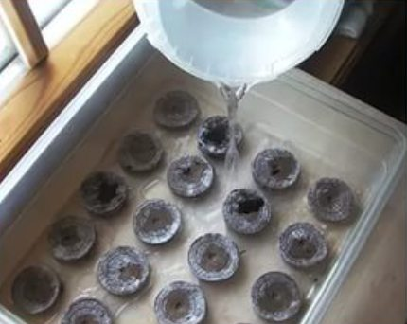

Торфяные таблетки приобрели большую популярность у садоводов и огородников. Это изобретение, предназначенное для проращивания семян, укоренения черенков и выращивания рассады. Использование этой новинки дает очень хорошие результаты. Наиболее распространенными считаются таблетки из перегноя и торфа, к которым примешиваются:
- смесь для стимуляции роста;
- антибактериальные препараты;
- растворы для снижения стресса при пересаживании.
Подготовленный материал мы залили теплой водой, которая полностью покрыла таблетку. По истечению пятнадцати минут торфяная смесь разбухла и стала намного выше.

Высадка семян в таблетки из торфа
Семена высадили , предварительно пророщенными. Посадка проходила в несколько простых этапов:
- В готовые углубления поместили 1-2 семян и присыпали торфом, взятым немного с самой таблетки.
- Емкость для посадки накрыли прозрачным покрытием- полиэтиленом и поставили засеянную ёмкость в теплое место. Получился мини-парник
- Подготовленный маленький парник часто проветривали .
- Периодический полив выполняли с помощью разбрызгивания по поверхности воды. 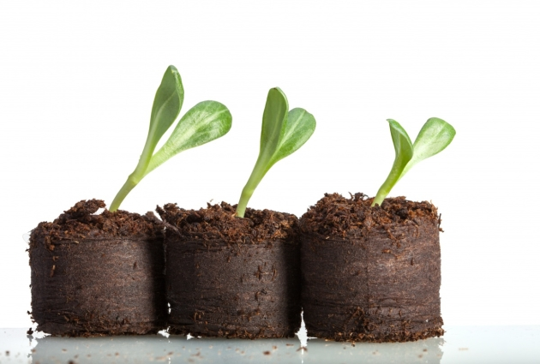
Вскоре появились первые всходы. До первых всходов обязательно нужно следить за температурой и влажностью.
Практическая часть проекта.
Дневник наблюдений Акчурина Вовы
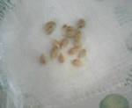
Я взяла блюдо, бинт и семена пшеницы. Налил воды в блюдо и на бинт. Завернул семечко бинтом и положил в блюдце, поставила в теплое место
9.10.2017года.
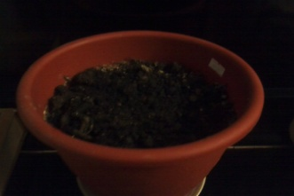
Затем я насыпал земли, взятой с приусадебного участка, и насыпал её в горшок. Затем полил землю водой и сделала углубления в 2 см. После посадила туда семечки пшеницы, а в другой горшок семена фасоли
11.10.2017
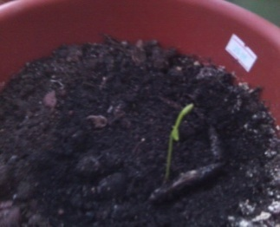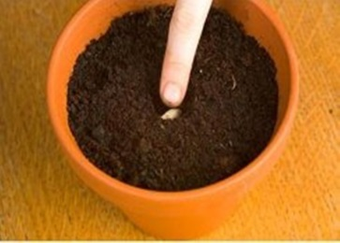

На следующий день после последнего полива семена дали росток, но он ещё
очень маленькие. 15.10.2017

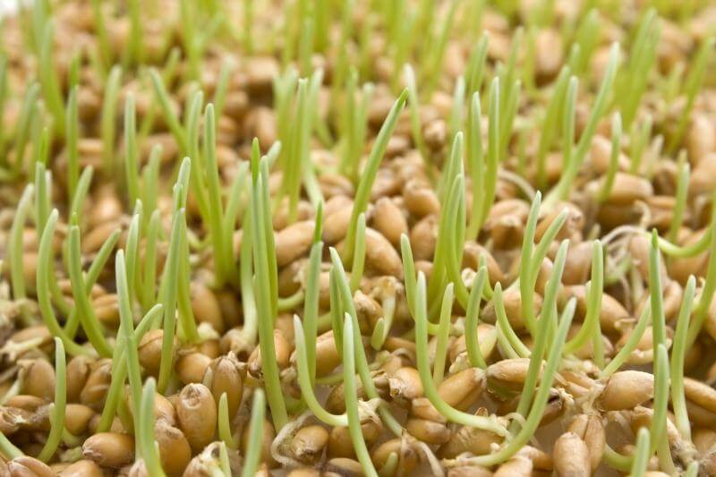

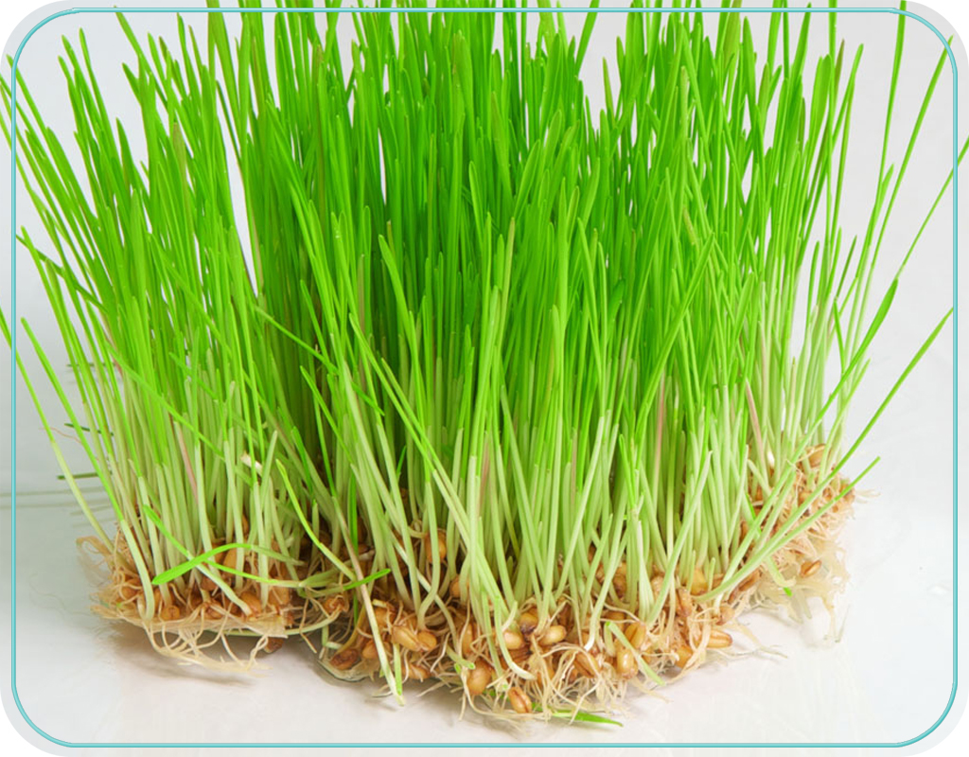

А после каникул (07 11.2017 года) в горшке появилось зеленое поле. Ростки подросли и их уже опять пора поливать. Теперь они высотой 18 см!!!

Дневник наблюдений Остапович Алены:
Я взяла семена фасоли и положила их на марлю. Затем я взяла блюдце и положила туда диск с семечками, закрыла вторым диском и залила водой
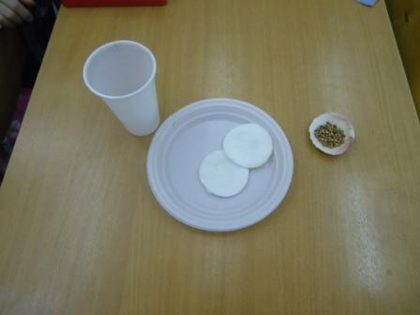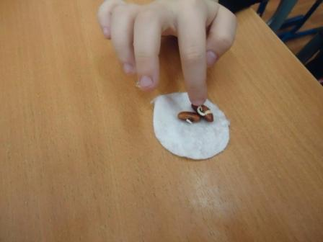
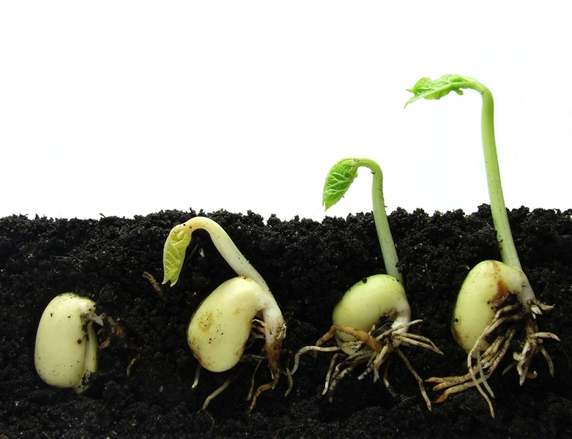

Прошло два дня. Я увидела, что семена разбухли. А ещё через 2 дня появились корешки. Я посадила их в горшок с грунтом. Прошла ровно неделя. В моём горшочке проклюнулись маленькие росточки
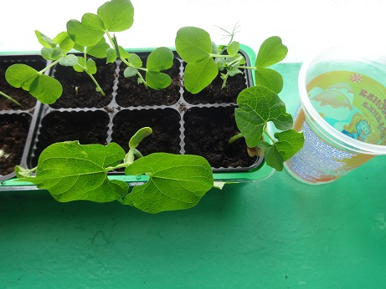
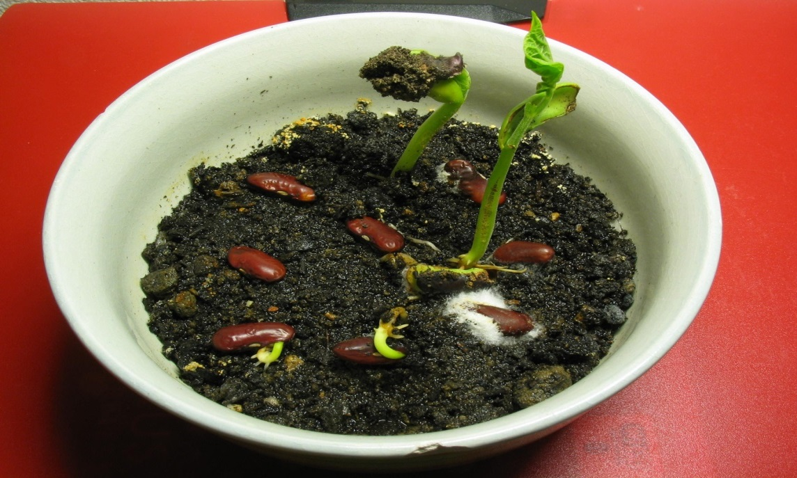

Через 3 дня на поверхности грунта появились проростки. А еще через 2 два дня - первых 2 листа. 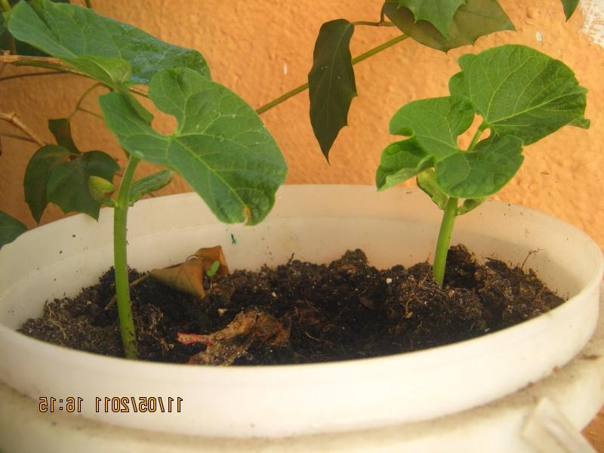

Сейчас мои росточки ростом 5 см и у них появились маленькие листочки. Росточки растут и зеленеют с каждым днём, и я очень радуюсь этому.

Дневник наблюдений
Петрушиной Марии:

Я положил в блюдечко 4 семечки огурцов сорта «Пекинский», накрыла мокрой марлей и положила в блюдечко, поставив его в теплое место.

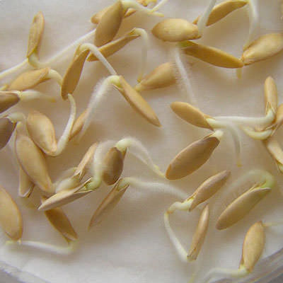

Семена в марле я продержала три дня, как только семена «проклюнулись»-появились маленькие корешки, я высадила их в почву. В маленьком горшочке я сделала 4 лунки по 1см, поместил в них семена и полила. 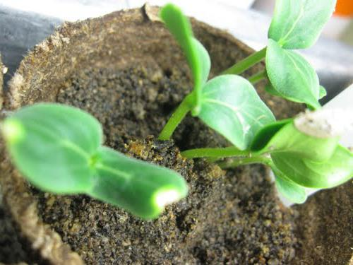

Спустя неделю, после полива, появились маленькие росточки.

После того, как ростки проросли, я поставила их на подоконник, поближе к свету. Я тщательно следила за влажностью в почве и освещением. Они выросли длиной 8 см.
С каждым днём их облик меняется, а длина растения увеличивается. Эти ростки можно будет позже высадить в отапливаемую теплицу у меня на даче, а потом с них собирать плоды.
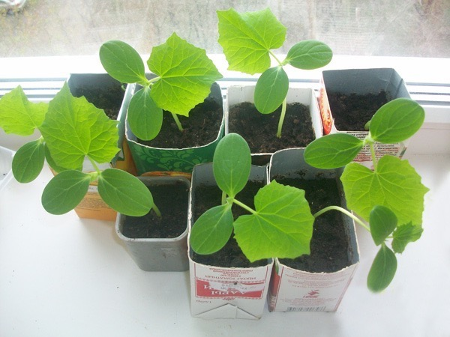

Дневник наблюдения Семеновой Тани:

Есть много сортов семян гороха: «Лущильный», «Мозговой» и др.
Я выбрала сахарный горох. Замочила горошинки, они набухли и через 3 дня проросли.
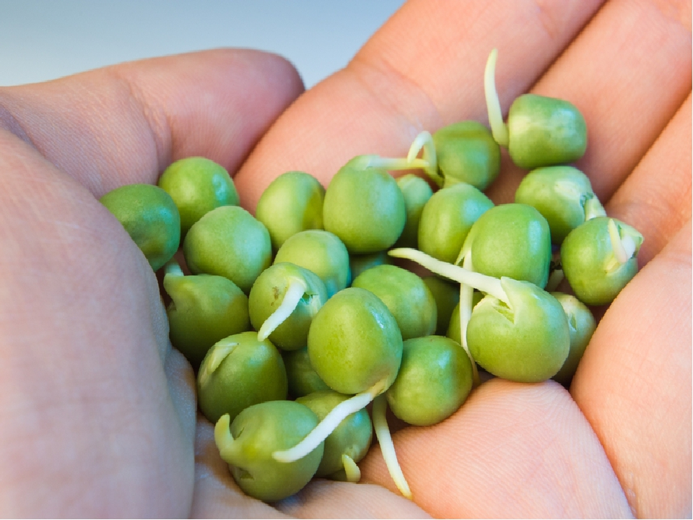

Внешний вид пророщенного семя гороха
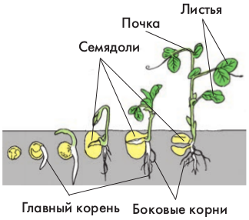

Я насыпала землю в цветочный горшок, почти до краёв, не уплотняя, высадили 4 горошины, полили почву. И стала ждать всходов, не забывая поливать землю.
Прошло 4 дня, и появился первый росток, на следующий день второй и третий, четвёртый росток взошёл лишь на 6 день.
Побеги быстро тянулись вверх, но были тонкими и бледными. Я поняла, что растению не хватает света. На подоконнике стебельки окрепли, листья стали яркими, сочными. Появились усики, а значит, потребовалась опора.
Горох рос. Главное теперь не забывать поливать. 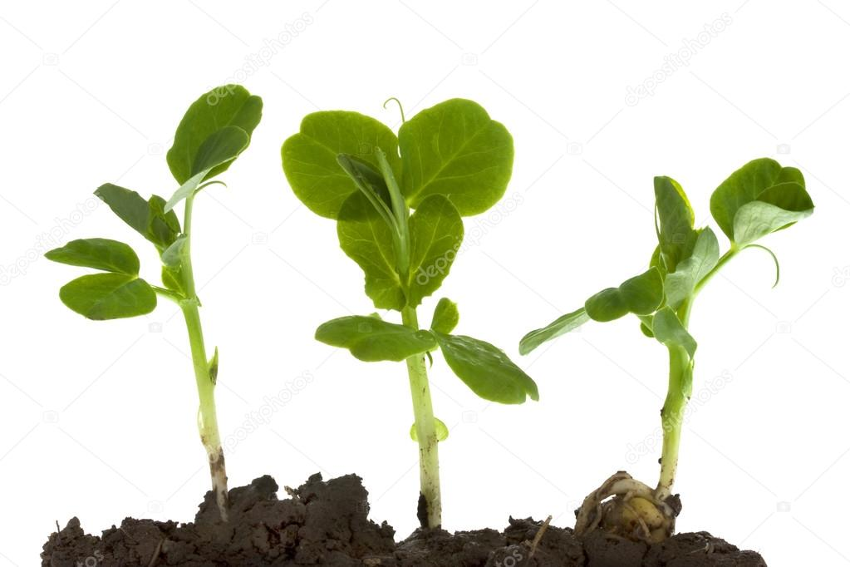

Через две недели горох порадовал нас первыми цветами. Но для появления плодов цветы надо опылять. Кто же будет опылять наши цветы?
Оказалось, что горох - самоопыляющееся растение. Будут ли стручки? Покажет время.

Результаты первого опыта
(проращивание семян)

№п/п | Воздух | Вода | Тепло | Проращивали |  |  |  |  |  |  |  | Проросло
 |  |  |  | Грунт  (чернозем) | Проросло | Торфяные  таблетки | Проросло | Гидро-  гель | Проросло | Опилки | Проросло | Всего
1 | + | - | + | 5 | 0 | 5 | 0 | 5 | 0 | 5 | 0 | 0
2 | + | + | + | 5 | 5 | 5 | 5 | 5 | 5 | 5 | 5 | 5
3 | - | + | + | 5 | 2 | 5 | 0 | 5 | 1 | 5 | 0 | 3
4 | + | + | - | 5 | 2 | 5 | 1 | 5 | 0 | 5 | 1 | 4
Всего |  |  |  | 20 | 9 | 20 | 6 | 20 | 6 | 20 | 6 | 12

Контрольная посадка семян фасоли.
Результаты второго опыта. Через 2 недели
 | Почва | Опилки | Торфяные таблетки | Гидро-гель | Почва | Опилки | Торфяные таблетки | Гидрогель
1 | 4 | 4 | 4 | 4 | 1(17.4см) | 1(15.2см) | 1(12.7 см) | 1(0.5.см)
2 | 4 | 4 | 4 | 4 | 1(15,4см) | 1(12,3см) |  | 1(0,7см)
3 | 4 | 4 | 4 | 4 | 1(13.7см) | 1(0,7см) | 1(10,8см) | 1(1,6см)
4 | 4 | 4 | 4 | 4 | 1(13,5см) | 1(11.2см) | 1(12,3см) | 1(1.7см)
Общая длина растений |  |  |  |  | 60 см | 39,4см | 47,5см | 4,5см
Средняя длина растений |  |  |  |  | 3,7см | 2,4см | Около 3 см | Около 0,2см

Результаты проекта
В условиях классной комнаты мы проследили механизм прорастания семян и установили, какие факторы влияют на этот процесс.
Проводя исследования по проращиванию семян, нами были выполнены все поставленные цели, на практике были рассмотрено влияние внешних
факторов- абиотических на проращивание семян.
1) Исследуя влияние внешних условий на проращивание семян, мы провели ряд опытных работ, в результате которых на практике убедились в том, что семенам для прорастания семян необходимы влага и воздух, тепло и пища.
2) Создание благоприятных условий при проращивании семян ускоряет появление всходов. Таким образом, при возделывании культурных растений важно учитывать влияние окружающих факторов на проращивание семян, чтобы в последующем получить дружные всходы, красивые и сильные растения, высокий урожай.
Выводы
Проанализировав наши наблюдения в ходе эксперимента, и изучив дополнительные материалы по теме проекта, мы сделали выводы о необходимых условиях для роста и развития растений:
- Растению нужна вода.
- В каждом семени есть запас питательных веществ-эндосперм, небольшая «кладовая». Но семена могут использовать этот запас питательных веществ только в воде, поэтому когда семена попадают во влажную среду, питательные вещества растворяются в воде и дают семени силы для роста.
- Растению нужен воздух. Как все живое, семя дышит кислородом. А кислород, как известно, содержится в воздухе. Без доступа воздуха растение погибнет.
- Растению нужно тепло. В тепле все процессы происходят быстрее. А холод не дает семени прорастать. Без тепла растение погружается в спячку и может даже погибнуть.
- Растению нужен свет. Под действием солнечного света в листьях растений вырабатываются питательные вещества. Листья - это «живые заводы» по производству еды. В них содержится клейкое зеленое вещество – хлорофилл. С его помощью растения вырабатывают себе пищу. Она похожа на сладковатый сок и называется живицей. Поступая во все части растения, живица питает его и дает силы для роста. Образование питательных соков в листьях растений называется фотосинтезом.
- Растение получает питательные вещества из почвы. Корни растения вытягивают из почвы воду и минеральные вещества. Если почва бедная, то растение хуже развивается и плодоносит. Поэтому люди вносят в почву удобрения, чтобы получать хороший урожай.

Заключение:
Наши исследования доказали, что растения, такие как фасоль, огурец, пшеница и бобы могут вырасти в искусственных условиях. Для прорастания семян разных растений необходимы одинаковые условия: влага, тепло, воздух.
Качество выбранного посадочного материала особой роли не играет, но растения, выращенные в торфяных таблетках и обычном грунте, но с добавлением гидрогеля оказалась намного крепче.

